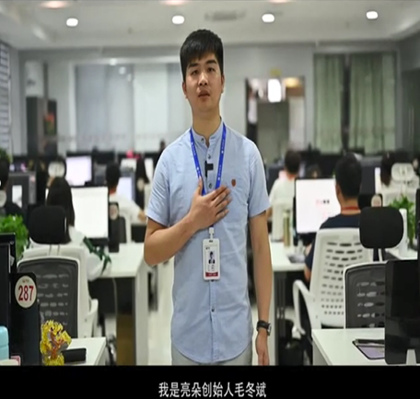

**毛冬斌**，2012年就读于江西科技师范大学商学院电子商务专业，现任上海亮朵实业有限公司总经理。校内外创业三次，连续创业7年，这一路走来，他历尽千帆，屡战屡败，却是愈战愈勇。如今的亮朵公司已成为全球家居快时尚的创造者，在行业内被大家熟知，展现了蓬勃的生命力。公司由最初的四人发展到两百人，累计服务600多万家庭，19年销售额更是成功破亿，自建5000平方米的自动化仓储和生产基地，全网47家店铺覆盖各大平台，防霉胶带、行李分装袋等数十种产品常年在天猫等销售平台第一！2019年毛冬斌带领的团队，在第五届江西省“互联网+”大学生创新创业大赛荣获金奖，他不仅创造了属于个人的荣誉，更为团队、亮朵公司以及母校带来荣誉。